Voornemen Plattenburg eenrichtingsverkeer

Zaaknummer: 4664542

Voornemen:
Het college van burgemeester en wethouders heeft het voornemen om een verkeersbesluit te nemen voor de volgende verkeersmaatregelen:
- Het instellen van eenrichtingsverkeer, uitgezonderd voor fietsers in het gedeelte van de Oude Velperweg tussen Plattenburgerweg en Arnoudstraat.
- Het instellen van een parkeerverbod op gedeeltes van de Oude Velperweg, Plattenburgerweg en Maria van Gelrestraat.
- De aansluiting van de Wichard van Pontlaan – Oude Velperweg aan te wijzen tot voorrangskruispunt.
E.e.a. zoals aangegeven op de volgende afbeeldingen.

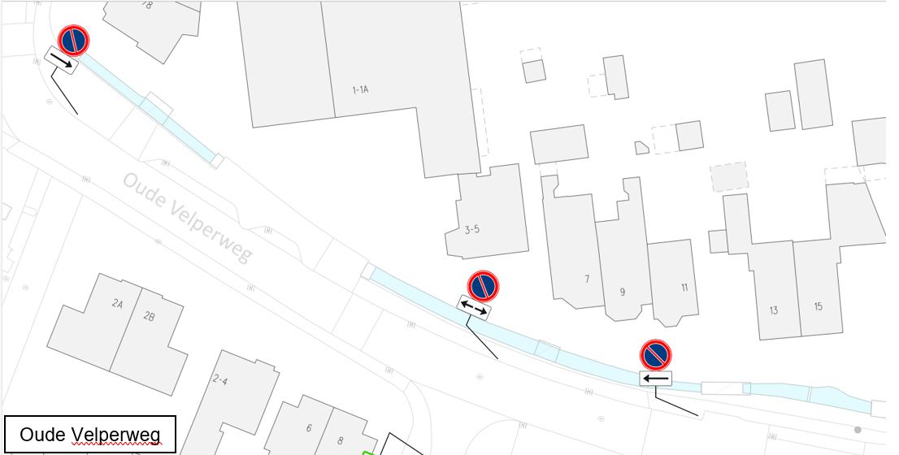
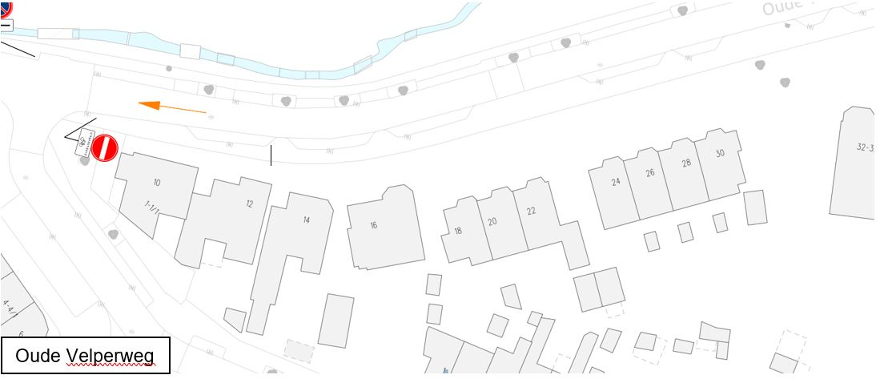
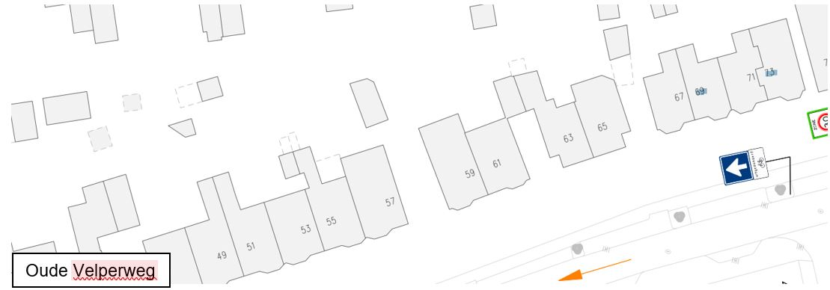
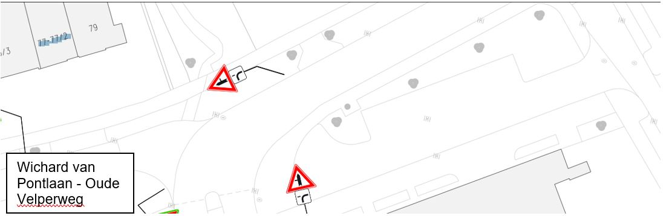
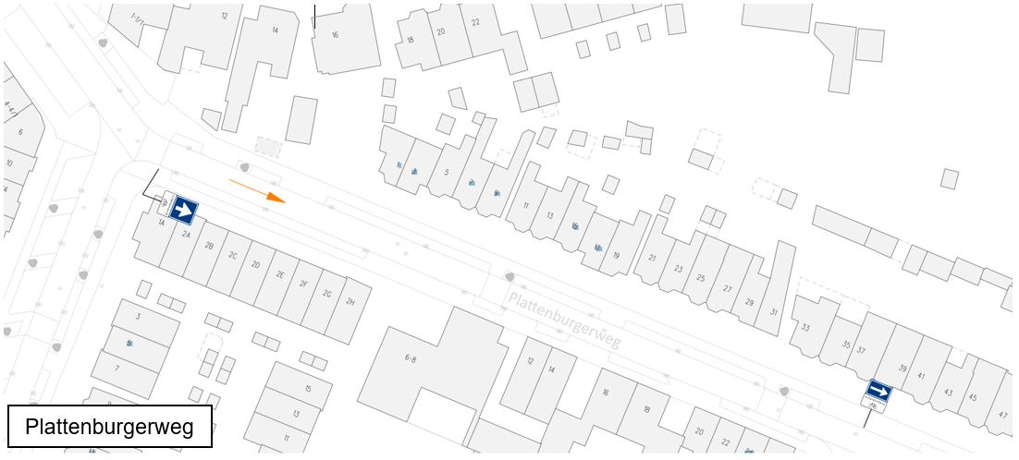
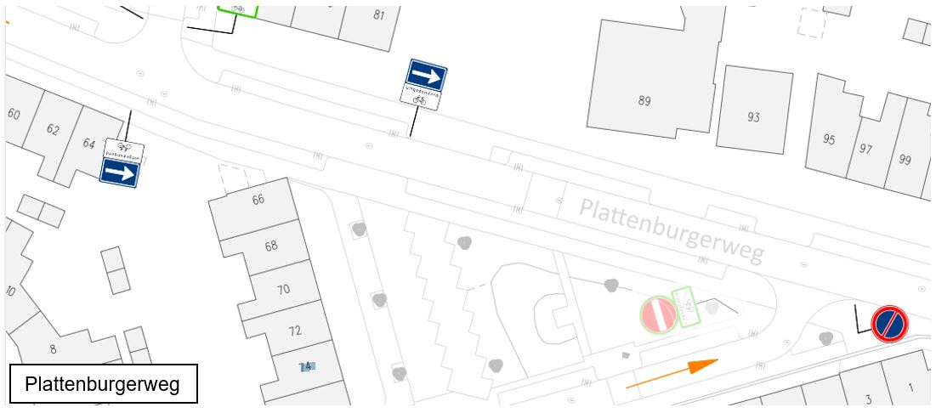
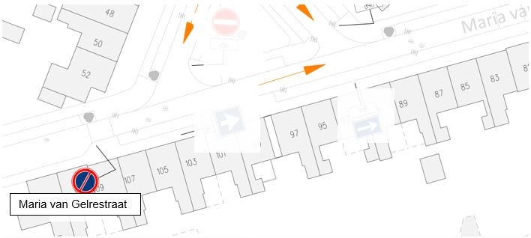
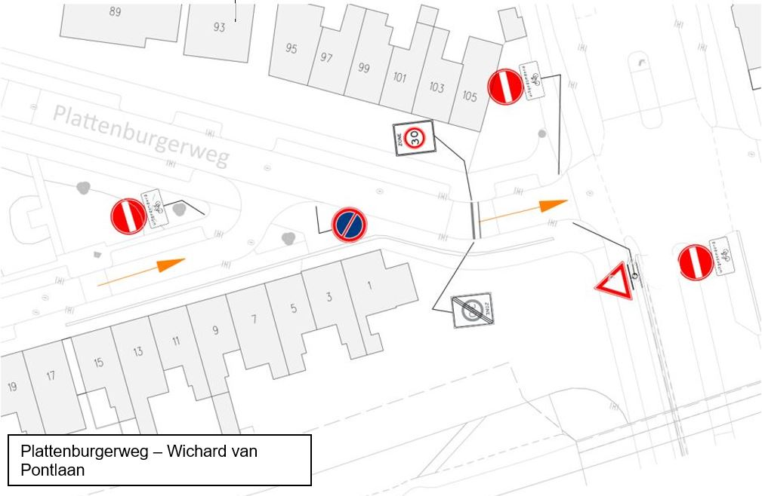
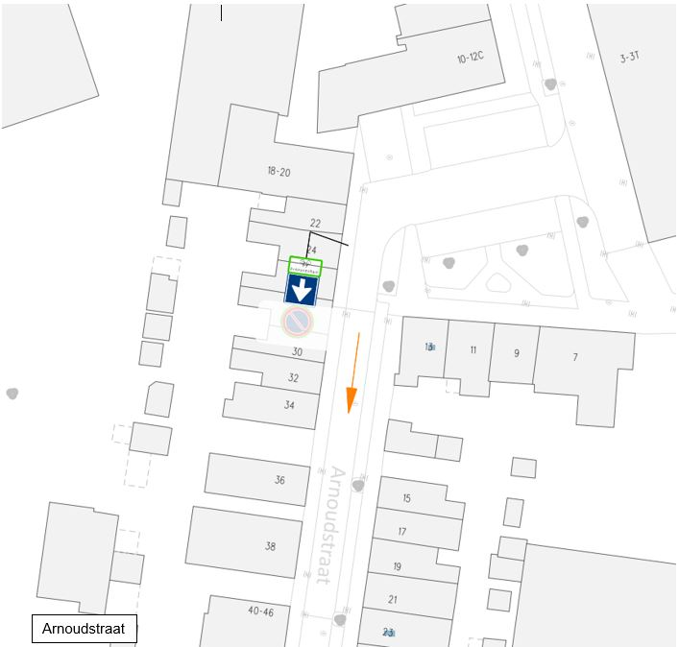

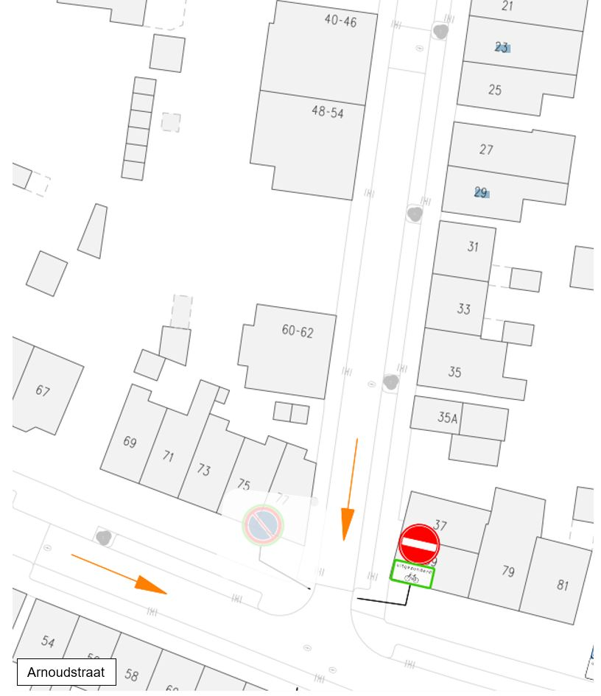

Achtergrond en motivatie
Sinds begin 2024 gelden er een aantal tijdelijke verkeersmaatregelen in de wijk Plattenburg, die zijn ingesteld vanwege werkzaamheden aan de Velperweg. De tijdelijke verkeersmaatregelen bestaan onder andere uit eenrichtingsverkeer op een deel van de Oude Velperweg, de Plattenburgerweg en de Beeldhouwerstraat.
Bewoners aan de Plattenburgerweg verzochten ons om het eenrichtingsverkeer aan de Plattenburgerweg definitief te maken, omdat zij ervaren dat er door het tijdelijke eenrichtingsverkeer minder sprake is (geluid)overlast en schade aan voertuigen, en omdat de verkeersveiligheid erdoor verbetert. Wij zijn het daarmee eens.
Eenrichtingsverkeer kan niet als een opzichzelfstaande maatregel alleen op de Plattenburgerweg worden ingevoerd. Er moet naar de verkeerscirculatie in de wijk als geheel worden gekeken. In overleg met het team Leefomgeving en de wijkvertegenwoordiging zijn daarvoor twee varianten aan de wijkbewoners voorgelegd. Bewoners/bedrijven zijn met een schriftelijke enquête en tijdens een inloopavond in de gelegenheid gesteld om daarop te reageren. Uit de schriftelijke enquête en stemming tijdens een inloopavond blijkt dat een aanzienlijke meerderheid van de voor deze variant is, waarbij op een deel van de Oude Velperweg en Plattenburgerweg eenrichtingsverkeer wordt ingesteld en het eenrichtingsverkeer op het zuidelijke deel van de Arnoudstraat wordt omgedraaid. Het college is van plan om voor deze verkeersmaatregelen een verkeersbesluit te nemen.

U kunt reageren
Voordat het college een besluit neemt, wil het graag op de hoogte zijn van alle belangen die direct met dit besluit verband houden. Daarover kunt u een reactie geven tot 20 augustus 2025.

Stuur uw reactie per voorkeur per brief of email naar:
Het college van burgemeester en wethouders
Postbus 9200
6800 HA ARNHEM
of
backoffice-handhaving@arnhem.nl

Vermeldt u alstublieft het betreffende zaaknummer: 4664542.

